DB-HJ520 好氧堆肥实验装置
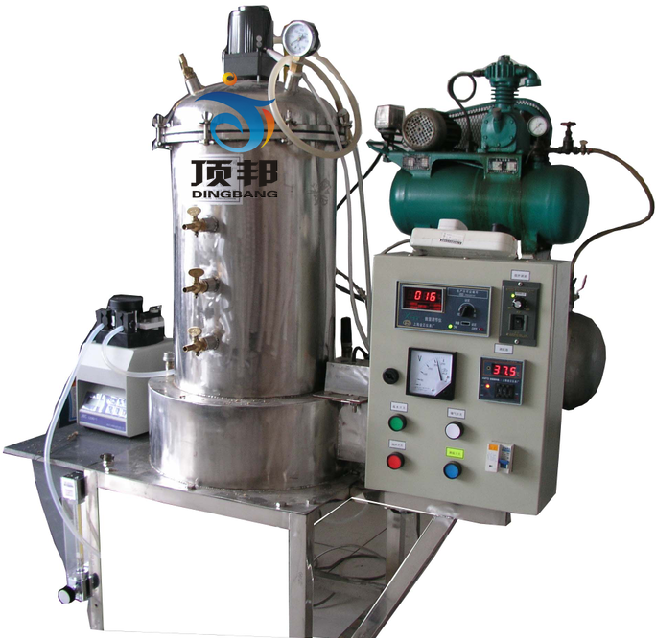

设备特点：
设备布局合理、美观，结构清晰，整体感强。
设备设有恒温水浴装置一套，可对好氧菌培植反应过程进行有效控温。

实验目的：
加深对好氧堆肥化的了解。
了解好氧堆肥化过程的各种影响因素和控制措施
主要配置：
空气泵、不锈钢反应罐、转子流量计、温度计、搅拌装置、温控仪、热水循环泵、滤液循环泵、渗滤液收集槽、多孔分布板、电路控制系统、管道、不锈钢支架等。

技术参数：
1.处理垃圾：30-50L/h。
2.环境温度：5℃～40℃，电源 220V。
3.加热功率：3.0 KW。
4.最高使用压力：0.1~0.15 Mpa。
5.不锈钢反应罐：尺寸Ф350×600 mm， 厚度1.5mm。罐体整体由不锈钢制作，外形坚固美观，罐身侧壁上下设进料口和卸料口，罐身正面设上中下三个等距分布的取样口；整个罐体由内外两层组成：外层为水浴保温系统，内层为堆肥反应系统，罐身设测温装置，可实时监控堆肥过程中肥料的温度变化。
6.调速电机（0-100r/min），数显调速器，不锈钢搅拌器 。
7.空气泵：电磁式空压机：功率105W，最大排气量85L/min。
8.滤液循环泵 采用磁力循环泵，电压：220V/50HZ；额定流量：10L/min；额定扬程：6m。
9.热水循环泵 采用不锈钢增压泵，电压：220V；额定流量：8L/min；额定扬程：8m。
10.不锈钢加热水箱：尺寸300×300×350mm，不锈钢材质制作，厚度1.5mm；功能：为堆肥水浴层提供适温水浴，内装加热系统和温度传感器，可实时监控水浴的温度变化 。
11.滤液收集箱 ：采用不锈钢材质制作，厚度1.5mm，用来收集堆肥过程中产生的滤液。
12.框架为304不锈钢材质，结构紧凑，外形美观，操作方便。
13.外形尺寸：1000×500×1300mm，框架为可移动式设计，带脚轮及禁锢脚。

